



GAL Valli di Lanzo Ceronda Casternone

PROGRAMMA DI SVILUPPO LOCALE 2014-2020

"PROGETTARE E COOPERARE ...
DALLE VALLI LE RISORSE PER UN NUOVO SVILUPPO SOSTENIBILE"

FEASR – FONDO EUROPEO AGRICOLO PER LO SVILUPPO RURALE
L’Europa investe nelle zone rurali.
PROGRAMMA DI SVILUPPO RURALE 2014 2020

MISURA 7 SOTTOMISURA 7.5 OPERAZIONE 7.5.2.
CREAZIONE E SVILUPPO DI ATTIVITA’ EXTRA – AGRICOLE

MISURA 7 SOTTOMISURA 7.5 OPERAZIONE 7.5.2.
INFRASTRUTTURE TURISTICO-RICREATIVE PER LE ATTIVITÀ OUTDOOR

Allegato 7 – Indirizzi per l’inserimento nel Sistema informativo regionale delle infrastrutture valorizzate e per la centralizzazione dell’informazione

N.B. Il presente documento interessa esclusivamente le domande che ricadono nella tipologia di interventi A.1 (falesie e ferrate).
Pertanto gli Enti che presenteranno domande di sostegno riferibili a tale tipologia dovranno fare riferimento ai seguenti indirizzi regionali per le sole indicazioni relative all’attività prevista nel progetto candidato.

INQUADRAMENTO
Coordinamento con la pianificazione regionale e coerenza con le linee strategiche del PSL del GAL in ambito di turismo sostenibile e turismo outdoor La sottomisura 7.5 del PSR sostiene investimenti di miglioramento delle infrastrutture turistiche e ricreative su piccola scala e il potenziamento della relativa informazione turistica, da attuare in forma coordinata a livello locale e regionale al fine di contribuire a diversificare e destagionalizzare l’offerta turistica, conservare il paesaggio, promuovere le tipicità locali attraverso il contatto diretto con i turisti e favorire la creazione di opportunità occupazionali nelle zone rurali.
La possibilità per i GAL di inserire il tema del turismo sostenibile tra le direttrici portanti del proprio PSL ed attivare nell’ambito della fase attuativa di tale Piano specifici bandi collegabili all’intervento 7.5.2 richiede un coordinamento con la pianificazione regionale, la relativa compartimentazione geografico-territoriale e l’intervento 7.5.1, per orientare al meglio il raggiungimento di obiettivi comuni per i territori rurali del Piemonte e generare, attraverso azioni complementari e sinergiche, un significativo impatto sull’economia locale.
Gli investimenti realizzati a valere sui bandi GAL dovranno essere inseriti nel contesto della rete del patrimonio escursionistico regionale (RPE) o collegati ad essa attraverso itinerari di raccordo.
La rete, così come prevista dalla legge regionale n. 12 del 18 febbraio 2010 (Recupero e valorizzazione del patrimonio escursionistico del Piemonte), costituisce lo strumento di pianificazione degli interventi di sviluppo dell’outdoor sul territorio regionale ai sensi dell’articolo 20 paragrafo 3 del regolamento (UE) n. 1305/2013.
Nell’ambito della presentazione del proprio PSL, inoltre, ciascun GAL ha presentato la scheda relativa alla tipologia di intervento 7.5.2 e una Relazione di pianificazione 7.5.2, in cui ha evidenziato le linee strategiche di sviluppo delle opportunità outdoor per il proprio territorio e per l’integrazione e la complementarietà con la misura 7.5.1 del PSR. Gli investimenti realizzati a valere sui bandi GAL dovranno dunque essere coerenti anche con tali linee strategiche del GAL.
Tipologie di intervento ammesse
In linea generale gli interventi a carico delle infrastrutture per la fruizione a piedi, a cavallo ed in bicicletta di valenza regionale e provinciale, secondo la classificazione prevista dal Regolamento di attuazione della Legge regionale 12/2010, saranno oggetto di finanziamento attraverso i bandi Regionali.
Attraverso i bandi attivati dai GAL potranno invece essere finanziabili interventi puntuali e di valenza locale per le seguenti tipologie:
- tipologia 1: potenziamento delle infrastrutture per la fruizione escursionistica, ricreativa e a servizio dell’outdoor e della segnaletica informativa; realizzazione di sistemi di prenotazione di servizi turistici.
Beneficiari: Unioni di Comuni, Enti di gestione delle aree protette regionali, Comuni singoli e associati.
- tipologia 2: implementazione di sistemi informativi in raccordo con la tipologia 2 dell’azione 7.5.1.
Beneficiari: Gal e Consorzi di operatori turistici aventi come finalità la promozione turistica.

Per tutti gli interventi deve comunque essere verificata ed esclusa la sovrapposizione con interventi previsti nell’ambito della pianificazione 7.5.1.
Investimenti e costi ammissibili
Gli investimenti ed i costi ammissibili sono quelli indicati nel bando GAL.
Si precisa che, in linea generale:
- Gli itinerari escursionistici locali devono coinvolgere almeno due Comuni ed al massimo tre comuni; il loro tracciato, inoltre, deve raccordarsi con itinerari escursionistici regionali e/o provinciali.
Tuttavia, qualora siano interessati percorsi di attestazione, è possibile riferirsi anche ad un singolo Comune. Es. il caso dell’infrastrutturazione di un percorso che attraversa un solo Comune, di collegamento tra il fondovalle ed un itinerario regionale (es. GTA ).
- Gli itinerari escursionistici tematici (culturali, d’alpeggio, naturalistici, di collegamento tra le borgate, ecc.) devono interessare il territorio di almeno due Comuni (fermi restando i limiti previsti per gli itinerari locali di cui sopra e l'indicazione generale che i GAL intervengono sulla rete locale in quanto la rete provinciale è interessata dagli interventi 7.5.1).
Tuttavia, qualora l’elemento tematico caratterizzante l’itinerario sia esclusivo per il Comune rappresentato, è possibile riferirsi anche ad un singolo Comune, purché i percorsi che compongono l’itinerario siano collegati alla rete escursionistica esistente.
- Gli itinerari ciclo-escursionistici, cicloturistici o ippovie di valenza locale devono essere generalmente percorribili in giornata ed avere sviluppo non superiore ai 50 km.
Tuttavia è possibile prendere in considerazione itinerari di sviluppo superiore ai 50 km comunque già esistenti, qualora si tratti di interventi puntuali (es. messa in sicurezza di tratti limitati del percorso, integrazione della segnaletica direzionale esistente e della pannellistica informativa per migliorare l’accessibilità dai centri abitati, dai punti di attestazione veicolare e dai posti tappa).
Definizioni
Per “percorso escursionistico” si intende un tracciato escursionistico ben definito, composto da elementi minimi detti tratte, inserito nel catasto e nella rete regionale del patrimonio escursionistico, che si svolge in gran parte su:
- tratti di viabilità di proprietà regionale, provinciale, comunale e militare così come definiti all'articolo 2, comma 3, lettere da c) a f bis), del decreto legislativo 30 aprile 1992, n. 285 (Nuovo codice della strada);
- sentieri così come definiti all’articolo 3, comma 1, lettera e), della l.r. 12/2010;
- tratti di viabilità minore così come definiti all’articolo 3, comma 1, lettera f) della l.r. 12/2010;

Per “tratta” si intende una porzione omogenea di percorso definita da un punto iniziale e finale, caratterizzata da una serie di elementi che la connotano, come la tipologia di tracciato, di fondo, la difficoltà escursionistica ed altre caratteristiche ritenute significative.

Per “itinerario” si intende una proposta escursionistica di forte impatto attrattivo, opportunamente segnalato, infrastrutturato e supportato da adeguati servizi al turista, della durata di uno o più giorni, realizzato in ambiente montano o collinare, anche antropizzato, unendo percorsi ovvero tratte di percorso esistenti e ricompresi nel Catasto regionale dei percorsi escursionistici, che si inserisce e si integra con le azioni di valorizzazione turistica in atto sul territorio di riferimento.

Per “tappa” si intende l’unità minima in cui si articola l’itinerario ai fini della razionale fruizione dell’itinerario stesso. Nel caso di itinerario di più giorni, la tappa corrisponde al tratto percorribile nella giornata, in funzione della localizzazione delle strutture di appoggio e dei tempi di percorrenza; nel caso di itinerario della durata di poche ore, deve essere prevista un’unica tappa.

Per “variante” si intende un tracciato alternativo che si dirama da quello principale dell’itinerario e si riconnette allo stesso dopo un tratto di lunghezza variabile (variante A nello schema sottostante), oppure un ramo di collegamento che costituisce una possibile via di accesso o di fuga intermedia (variante B nello schema sottostante).

Esempio di varianti di itinerario
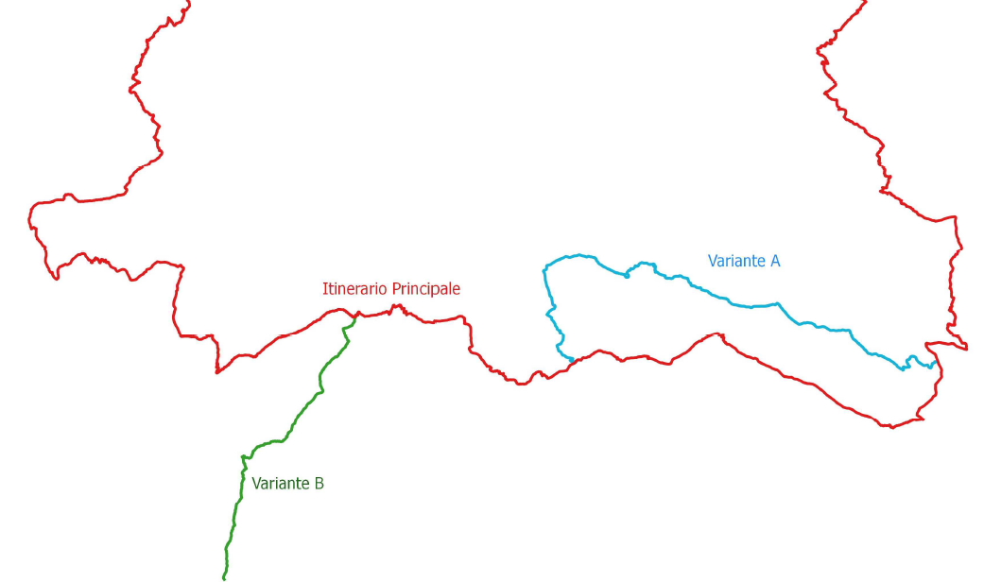

Per “via ferrata” si intende un tratto di percorso prevalentemente artificiale, segnalato, che conduce il fruitore su pareti rocciose o su creste, cenge e forre, preventivamente attrezzate con funi, scale o pioli.

Per “via di arrampicata” si intende un tracciato su roccia più o meno verticale di lunghezza e difficoltà variabile, caratterizzato da appigli per le mani e appoggi per i piedi d’ogni forma e dimensione, naturali e no, atti a facilitare la progressione.

Per “sito di arrampicata” si intende un insieme di aree caratterizzate da vie di arrampicata sportiva mono-tiro con caratteristiche di sicurezza e di percorribilità tali da essere anche considerate idonee alla facilitazione dell’apprendimento della pratica sportiva.

Documentazione tecnico progettuale e obblighi in capo ai beneficiari
La documentazione tecnico progettuale da presentarsi ai fini della candidatura a valere sulla tipologia di intervento 7.5.2 viene definita dal GAL, in osservanza della vigente normativa in materia di appalti pubblici.
Ai punti successivi del presente documento sono descritti la documentazione, le procedure e gli adempimenti in capo ai beneficiari, per quel che attiene a:
corretto inserimento nella rete regionale del patrimonio escursionistico delle infrastrutture
outdoor oggetto di intervento (paragrafi 2-3)
- modalità di caricamento dei dati relativi alle infrastrutture sul portale Piemonte Outdoor (paragrafo 4)
- georeferenziazione delle opere in progetto e delle opere realizzate (paragrafo 5)
- standard regionali per segnaletica verticale e pannellistica (paragrafo 5)

In particolare, ai fini dell’ammissibilità a finanziamento degli interventi, è necessario che i percorsi sui quali si appoggiano gli itinerari escursionistici e ciclo-escursionistici interessati dagli interventi siano inclusi nella RPE.
Le indicazioni per l’accatastamento dei percorsi sono riportate al successivo paragrafo 2
È altresì obbligatorio registrare nella RPE, nella loro interezza e con la loro specifica denominazione, gli stessi itinerari escursionistici e ciclo-escursionistici interessati dagli interventi, nonché gli itinerari
cicloturistici e le altre infrastrutture (vie ferrate e siti di arrampicata).
Le indicazioni per la registrazione degli itinerari e delle altre infrastrutture sono invece riportate al
paragrafo 3

Nello schema:
in rosso i percorsi con i relativi codici e in blu l’itinerario costruito su percorsi e/ o tratte di questi
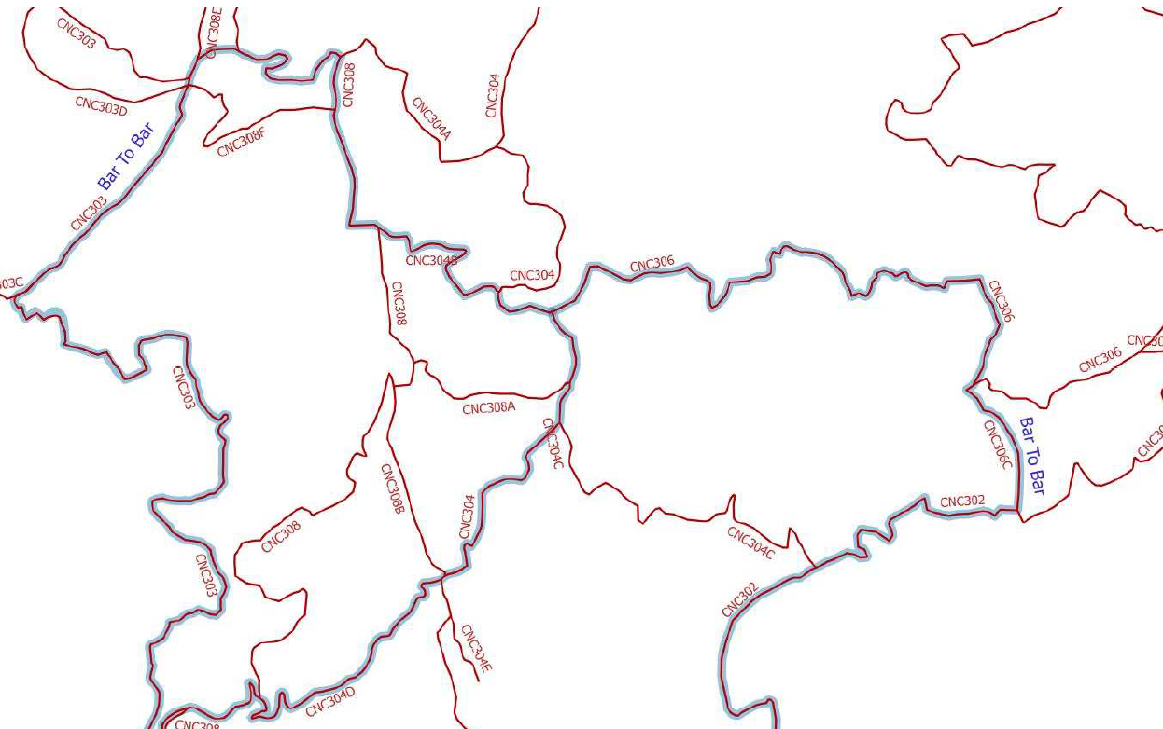

INCLUSIONE DEI PERCORSI NELLA RETE DEL PATRIMONIO ESCURSIONISTICO: DOCUMENTAZIONE NECESSARIA E RILIEVO DEL TRACCIATO
Come sopra anticipato, è necessario che tutti i percorsi che costituiscono l’itinerario oggetto di intervento siano accatastati ed inclusi nella rete del patrimonio escursionistico (di seguito denominata RPE). È pertanto necessario procedere alla loro caratterizzazione tecnico-geografica attraverso il rilevamento in campo con uso di GPS e la compilazione del database alfanumerico associato.
Tale prescrizione si riferisce alla necessità di garantire il necessario supporto agli itinerari valorizzati che, per definizione, si “appoggiano” sulla rete escursionistica e, quindi, sui singoli percorsi accatastati.
Il fatto, pertanto, di richiedere le informazioni tecniche dei percorsi interessati dall’itinerario significa garantire all’itinerario stesso una base conoscitiva solida, utile ai fini della pianificazione, della gestione e dell’interconnessione con le altre infrastrutture territoriali.
Il rilievo GPS deve essere effettuato per lo sviluppo di tutti gli itinerari inclusi nel progetto ed interessati dagli interventi.
Si definiscono in questa sede alcuni elementi generali riguardo al rilievo ma è necessario consultare e seguire le specifiche di dettaglio, contenute nel documento di riferimento Indirizzi tecnici per il rilievo di dati geografici della rete fruitiva regionale disponibile sul sito della Regione Piemonte:

https://www.regione.piemonte.it/web/temi/ambiente-territorio/montagna/patrimonio-outdoor/come-accatastare-un-percorso

(unitamente alle schede di rilevamento per il rilievo in campo, i file geografici e le tabelle di riferimento per l’inserimento su GIS e per la definizione dei luoghi di posa della segnaletica).

Si ricorda che il rilievo è da effettuarsi solo per percorsi che non siano già stati rilevati e che non risultino compatibili con le classi di qualità 1 e 2 previste dal Protocollo di rilievo (Indirizzi tecnici per il rilievo di dati geografici della rete fruitiva regionale).

La verifica della presenza o meno nella RPE dei percorsi interessati dall’itinerario valorizzato e delle relative classi di qualità del rilievo può essere condotta consultando i dati cartografici della RPE messi a disposizione dell’IPLA per ciascuna provincia.
Se, ai fini della registrazione, i dati dell'itinerario e dei percorsi che lo compongono sono già stati forniti e non vi sono variazioni rispetto al tracciato originario, si chiede cortesemente di comunicare l’avvenuta consegna dei dati richiesti ed il protocollo di trasmissione. Si ricorda comunque che, anche se il progetto riguarda itinerari e/o percorsi già inclusi nelle banche dati del patrimonio escursionistico regionale, questo non esclude l’acquisizione degli elementi puntuali e lineari del progetto così come previsto dall'Indirizzo tecnico sopra citato.

Dati sui percorsi relativi al progetto (per percorsi che non siano già stati rilevati ai fini dell’accatastamento)
Per ciascun percorso interessato è necessario compilare:
- Scheda Percorso: da compilare in caso di inclusione di un nuovo percorso all’interno di un itinerario in corso di registrazione. La scheda percorso dovrà essere compilata in tutte le sue sezioni, garantendo la stretta corrispondenza con i dati ottenuti dal rilievo GPS e dalla Scheda per il calcolo dei tempi di marcia.
- Scheda per il calcolo dei tempi di marcia
- File geografici tipo suffisso PC e TC

Tempi e modalità di consegna della documentazione
È possibile presentare la documentazione di cui sopra, relativa all’accatastamento dei percorsi non
ancora inclusi nella RPE, successivamente all’ammissione a finanziamento.
In fase di candidatura è tuttavia necessario compilare, nell’apposita sezione del Modulo di richiesta di registrazione di itinerario, l’elenco dei percorsi su cui si appoggia l’itinerario valorizzato, distinguendo quali tra questi sono già inclusi nella RPE e quali sono ancora da accatastare.
Tutti gli elaborati di cui ai precedenti punti devono essere forniti via PEC a Regione Piemonte, IPLA,
GAL (ed altri soggetti coinvolti nell’itinerario / altra infrastruttura).

Documenti scaricabili
- Indirizzi tecnici per il rilievo di dati geografici della rete fruitiva regionale
- Linee guida segnaletica unitaria integrata
- Modulo di accatastamento del percorso escursionistico
- Scheda del percorso
- Scheda del calcolo dei tempi di marcia
- File geografici tipo
- Scheda divulgativa percorsi
I documenti sono tutti disponibili sul sito della Regione Piemonte:
https://www.regione.piemonte.it/web/temi/ambiente-territorio/montagna/patrimonio-outdoor/come-accatastare-un-percorso

Per quanto non espressamente previsto dal presente paragrafo si rimanda agli articoli 7 e 9 del Regolamento di attuazione della legge regionale 18 febbraio 2010, n. 12 (Recupero e valorizzazione del patrimonio escursionistico del Piemonte).

REGISTRAZIONE ITINERARI VIE FERRATE E SITI DI ARRAMPICATA NELLA RPE: DOCUMENTAZIONE NECESSARIA E PROCEDURA DI REGISTRAZIONE
Come anticipato alla fine del paragrafo 1, è obbligatorio registrare nella RPE gli itinerari e le altre infrastrutture (vie ferrate, siti di arrampicata…) oggetto di intervento.
Ai fini della registrazione di un itinerario, un ente pubblico tra quelli individuati come gestori dei Settori della rete del patrimonio escursionistico regionale ( art. 9 della legge n. 12/2010 ) assume il ruolo di capofila dei Comuni attraversati dall’itinerario e presenta alla Regione Piemonte la richiesta di registrazione dell’itinerario valorizzato, utilizzando l’apposito modulo.
In particolare la Regione Piemonte ha predisposto i seguenti moduli
- Modulo di richiesta di registrazione per itinerario escursionistico o ciclo-escursionistico
- Modulo di richiesta di registrazione per itinerario cicloturistico.

Analogamente il Comune sul cui territorio è localizzata la via ferrata o il sito di arrampicata valorizzato, presenta richiesta di registrazione dello stesso.
In particolare la Regione Piemonte ha predisposto il
- Modulo di richiesta di registrazione per via ferrata o sito di arrampicata.

Il Moduli di richiesta di registrazione di cui sopra contengono i principali dati e caratteristiche dell’infrastruttura, le dichiarazioni e gli impegni del capofila / ente proponente e la richiesta delle credenziali per l’accesso al back office del sito Piemonte Outdoor (d’ora innanzi POUT).

Unitamente al Modulo di richiesta di registrazione occorre fornire:
- Le schede descrittive dell’infrastruttura oggetto di registrazione su file excel predisposto da Regione Piemonte (inizialmente in lingua italiana). Si precisa che nel caso in cui si preveda la valorizzazione di diversi itinerari, deve essere presentata una scheda per ciascuno degli itinerari costituenti il comprensorio stesso. Se l’itinerario è percorribile in poche ore, la sezione relativa alle tappe comprenderà una sola tappa.
- I file geografici, in formato shape strutturati secondo il file tipo, contenenti le informazioni geografiche relative alle singole tappe individuate, o, nel caso di itinerario percorribile in poche ore, dell’unica tappa, ottenuto unendo i tratti dei percorsi che compongono l’itinerario ed eventuali brevi tratte di collegamento su viabilità ordinaria non incluse nel catasto escursionistico.
- Per le vie ferrate si fornirà il tracciato lineare e per i siti di arrampicata il relativo punto in cui il sito è localizzato.
- Per il sito di arrampicata fornire anche lo schema (formato immagine o pdf) descrittivo delle vie di arrampicata e dei tiri, con le relative difficoltà

Tempi e modalità di consegna della documentazione
In fase di candidatura è necessario compilare, in ogni sua parte, il Modulo di richiesta di registrazione.
Qualora, in fase di candidatura, non fosse possibile consegnare la documentazione tecnica di dettaglio, è possibile consegnare una scheda descrittiva in formato provvisorio ed un file geografico anche in
formato gpx, dai quali sia comunque possibile individuare chiaramente il tracciato e le caratteristiche dell’infrastruttura valorizzata e fermo restando l'obbligo di consegnare nella fase successiva all'ammissione a finanziamento la documentazione richiesta, così come sopra descritta (scheda descrittiva completa e file shape, strutturato secondo il file tipo).
Tutti gli elaborati di cui ai precedenti punti devono essere forniti via PEC a Regione Piemonte, IPLA, GAL (ed altri soggetti coinvolti nell’itinerario / altra infrastruttura) ed inseriti in una cartella con una denominazione riconoscibile.
Documenti scaricabili per registrazione itinerari
- Indirizzi tecnici per il rilievo di dati geografici della rete fruitiva regionale
- Modulo_per_la_registrazione_di_itinerario_cicloturistico
- Scheda descrittiva dell’infrastruttura (Scheda excel da compilare con le principali caratteristiche tecniche e descrittive dell’itinerario)
- File geografico tipo suffisso IT da utilizzare per strutturare il dato geografico
- Modulo per l’inclusione a catasto di percorsi escursionistici (se necessario)
- Modulo per la registrazione di itinerari escursionistici, ciclo-escursionistici e ippovie
- Scheda divulgativa itinerari
I documenti sono tutti disponibili sul sito della Regione Piemonte:

https://www.regione.piemonte.it/web/temi/ambiente-territorio/montagna/patrimonio-outdoor/come-registrare-un-itinerario

Documenti scaricabili per registrazione vie ferrate e siti di arrampicata
- Modulo per la richiesta di registrazione di via ferrata o sito di arrampicata;
- Scheda descrittiva dell’infrastruttura (Scheda unica verificare la compilazione dei campi specifici per via ferrata e sito di arrampicata);
- File geografici tipo suffisso AS e VF da utilizzare per strutturare il dato geografico rispettivamente del sito di arrampicata (Puntiforme) e della via Ferrata (Lineare)
- Scheda divulgativa vie ferrate siti di arrampicata
I documenti sono tutti disponibili sul sito della Regione Piemonte:
https://www.regione.piemonte.it/web/temi/ambiente-territorio/montagna/patrimonio-outdoor/come-registrare-una-via-ferrata-un-sito-arrampicata

N.B.
Prima di proporre un nuovo itinerario è necessario verificare la presenza di altri itinerari esistenti nell’area interessata dall’itinerario stesso, consultando i dati cartografici della RPE messi a disposizione dell’IPLA per ciascuna provincia.
Nel caso di proposte di itinerari locali che si appoggino per lunghi tratti su itinerari esistenti dovrà essere valutata la possibilità di costituire un nuovo itinerario o di configurarlo come una variante all'itinerario di rango superiore esistente (vedi definizione di “variante” al paragrafo 1).
Le varianti a itinerari esistenti (di cui agli elenchi ufficiali) possono essere proposte solo se approvati preventivamente dal Capofila di itinerario e dalle strutture tecniche regionali, qualora si ritenga che la loro introduzione sia importante ai fini della fruizione e/o dell'attrattività dell'itinerario stesso.
Per quanto non espressamente previsto dal presente paragrafo si rimanda agli articoli 10-11-12-13- 14-15 del Regolamento di attuazione della legge regionale 18 febbraio 2010, n. 12 (Recupero e valorizzazione del patrimonio escursionistico del Piemonte).
Per quel che attiene, invece, alla registrazione di vie ferrate e siti di arrampicata si rimanda al Capo V del Regolamento di cui sopra.

Fasi successive alla richiesta di registrazione
Una volta ricevuta da parte del GAL la comunicazione in merito all’esito dell’istruttoria di progetto (elenco ammessi / non ammessi e relative motivazioni) ed una volta completata da parte dall’ente beneficiario la documentazione di cui sopra relativa all’eventuale accatastamento di nuovi percorsi e alla registrazione dell’itinerario / altra infrastruttura, la Regione Piemonte e Ipla conducono la verifica amministrativa e tecnica della documentazione pervenuta ed eventualmente richiedono documentazione integrativa.
Una volta ricevuta e verificata l’eventuale documentazione integrativa, la Regione Piemonte rilascia le credenziali di accesso al back office di POUT e comunica ai capofila / enti proponenti la possibilità di:
- procedere con le traduzioni in francese inglese e tedesco delle schede tecniche dell’itinerario /altra infrastruttura
- procedere con il caricamento delle schede tecniche dell’itinerario/altra infrastruttura in italiano e successivamente nelle altre tre lingue previste su POUT.
- procedere con il caricamento del file geografico definitivo dell’itinerario o altra infrastruttura, in formato gpx, un formato adatto alla visualizzazione ed allo scarico del tracciato e dei dati ad esso correlati, da parte dell’utente (il file gpx deriva direttamente dal file shape trasmesso in fase di richiesta di registrazione e validato da Regione Piemonte e IPLA).
- dare avvio alla procedura per la notifica e l’eventuale pubblicazione dell'avviso all'albo pretorio comunale, ai sensi dell’art. 9 del Regolamento di attuazione della L.r. n. 12; gli esiti della procedura vanno comunicati alla Regione Piemonte e ai GAL entro la data di inizio lavori, pena l’inammissibilità e la revoca del contributo.
Parallelamente la Regione Piemonte richiede parere alla Provincia di competenza.
A fronte di un esito positivo di tale richiesta e verificato da parte regionale che sia stata svolta la procedura di notifica / pubblicazione e siano state risolte le eventuali criticità emerse, l’iter si conclude con la Determina da parte delle Regione Piemonte di approvazione della registrazione e l’individuazione della classificazione e del punteggio di qualità attribuito all’itinerario o alla infrastruttura registrata.

PUBBLICAZIONE DEGLI ITINERARI SUL PORTALE PIEMONTE OUTDOOR E CENTRALIZZAZIONE DELL’INFORMAZIONE
Gli itinerari / altre infrastrutture che concluderanno l’iter di registrazione nella RPE verranno pubblicati sul portale Piemonte Outodoor (d’ora in poi POUT).
Le schede tecniche descrittive dell’itinerario / altra infrastruttura ed i relativi file geografici saranno caricati su POUT direttamente dai soggetti titolati alla registrazione, i quali saranno abilitati al caricamento dati in back office, ricevendo dalla Regione Piemonte apposite credenziali di accesso.
In tal modo sarà garantita l’unicità del dato geografico (fornito in sede di richiesta di registrazione) e del dato sintetico descrittivo visualizzabile sul web.
Le credenziali di accesso verranno rilasciate al soggetto individuato dall’ente capofila / ente proponente (mediante il Modulo di richiesta di registrazione precedentemente presentato in fase di candidatura).
Nel caso non sia possibile individuare un soggetto interno all’Ente per svolgere tale mansione, è possibile individuare un soggetto esterno come il GAL o ente intermedio preposto alla promozione turistica, che assicuri per almeno cinque anni tale ruolo.
Tutta la fase di caricamento / verifica sarà gestita senza la pubblicazione effettiva dei dati, che saranno visualizzabili dall’utente solo una volta esperita positivamente la fase istruttoria prevista per la registrazione e quando l’infrastruttura risulti pienamente fruibile in sicurezza e sia opportunamente segnalata e promossa.
Il capofila/altro soggetto abilitato avrà inoltre accesso al caricamento di notizie ed eventi in ambito
outdoor, di pertinenza del proprio territorio.
È prevista l’assistenza tecnica da parte della Regione Piemonte e di IPLA.
Piemonte Outdoor esporrà un servizio (web service REST) ove i dati degli itinerari, delle vie ferrate e dei siti di arrampicata ed altre infrastrutture, eventualmente aggregati per aree, possano essere direttamente acquisiti e, opportunamente sviluppati, visualizzati sui siti internet di riferimento del territorio, in modo da garantire piena corrispondenza tra i dati esposti a livello regionale e quelli esposti a livello territoriale.
I dati verranno esposti filtrati sulla base dell'utente che li ha creati. In questo modo l'ente locale avrà la possibilità di acquisire i dati relativi agli itinerari ed alle altre infrastrutture per i quali ha richiesto il censimento e di quelli ad essi connessi.
In sintesi:
- Assistenza tecnica relativa a POUT, rivolta ai capofila di itinerario / altra infrastruttura, ai GAL ed eventualmente ad altri enti preposti alla promozione turistica
- Abilitazione dei suddetti soggetti per l'accesso all'area di back-office di POUT
- Inserimento da parte dei suddetti soggetti delle schede descrittive degli itinerari e delle altre infrastrutture in 4 lingue (previa validazione della versione italiana da parte della Regione)
- Inserimento da parte dei suddetti soggetti dei file geografici degli itinerari e delle altre infrastrutture in formato gpx (successivamente alla validazione dei file in formato shape)
- Validazione definitiva da parte della Regione Piemonte e pubblicazione degli itinerari / altre infrastrutture su Piemonte Outdoor
- Esposizione degli itinerari / altre infrastrutture tramite web service.
Si ricorda che la collaborazione redazionale con il portale P.Out costituisce impegno accessorio previsto dal Bando approvato con D.D. n. 233 del 02.02.2016 per il quale sono state determinate (D.D. n 1905 del 20.06.2017) le relative percentuali di riduzione di contributo applicabili in caso di inadempienze da parte del beneficiario.

DOCUMENTAZIONE RELATIVA ALLE OPERE REALIZZATE ED AGLI INTERVENTI DI APPOSIZIONE DELLA SEGNALETICA VERTICALE E DEI PANNELLI INFORMATIVI
Georeferenziazione delle opere e della segnaletica/pannellistica
Ai fini dell’ammissibilità a finanziamento degli interventi, sarà inoltre necessario fornire al GAL, unitamente al corredo della documentazione tecnica di progetto, mediante caricamento su Sistema Piemonte, i seguenti file:
- in fase progettuale: i file shape strutturati secondo i file tipo, contenenti la localizzazione puntuale e/o lineare di tutte le opere e degli interventi di segnaletica/pannellistica previsti in progetto: file degli elementi puntuali (file suffisso IS per interventi di segnaletica/pannellistica e IP per interventi puntuali su strutture) e file IL per interventi lineari su tratti di itinerario);
- a fine lavori: i file shape strutturati secondo i file tipo, contenenti la localizzazione puntuale e/o lineare di tutte le opere e degli interventi di segnaletica/pannellistica realizzati e dei relativi importi (oneri fiscali e progettazione inclusa).
Le opere, così come gli interventi di segnaletica/pannellistica, possono, infatti, essere variati (in termini di tipologia, quantità e localizzazione ) rispetto alla previsione progettuale ed è quindi necessario aggiornare e riconsegnare i file shape.
Anche per la predisposizione dei file shape di progetto e di fine lavori occorre seguire le indicazioni riportate sul documento Indirizzo tecnico per il rilievo, l’elaborazione e la consegna dei dati di cartografia numerica.
Documentazione specifica relativa alla segnaletica verticale
Relativamente agli interventi di apposizione della segnaletica verticale, i Beneficiari dovranno inoltre fornire al GAL, sempre mediante caricamento su Sistema Piemonte, l’elenco dei luoghi di posa previsti. Per ciascun luogo di posa è inoltre necessario compilare, in ogni sua parte, il relativo modulo (scheda del luogo di posa).

Nota Bene
La segnaletica deve essere progettata e realizzata secondo le specifiche tecniche riportate nell’Allegato specifico (Sistema di segnaletica per la rete fruitiva ciclabile ed escursionistica della Regione Piemonte), disponibile sul sito della Regione Piemonte:
https://www.regione.piemonte.it/web/temi/ambiente-territorio/montagna/patrimonio-outdoor/segnaletica-unificata-indirizzo-tecnico-per-rilievo-lelaborazione-consegna-dei-dati-cartografia

Tempi e modalità di consegna della documentazione
La localizzazione di tutte le opere e degli interventi di segnaletica/pannellistica (in progetto e realizzate) deve essere condotta con rilievo sul campo e georeferenziazione del punto esatto in cui è collocata / realizzata l’opera/l’intervento: la georeferenziazione delle opere /degli interventi in progetto può essere condotta contestualmente alla rilevazione GPS del tracciato.
Tuttavia, se in fase di candidatura non è possibile effettuare il rilievo sul campo (a causa, per esempio della presenza della neve sui percorsi) o se il bando pubblicato dal GAL non prevede un tale livello di dettaglio di progetto, è possibile fornire i file geografici in formato shape, contenenti la localizzazione puntuale e/o lineare di tutte le opere e degli interventi di segnaletica/pannellistica realizzati, a fine lavori.
In fase di candidatura è comunque necessario presentare la documentazione tecnica e descrittiva di progetto, dalla quale si evincano la consistenza, le caratteristiche e la localizzazione di tutte le opere e degli interventi di segnaletica/pannellistica in progetto (compreso l’elenco dei luoghi di posa), nonché la loro quantificazione economica.
Le schede dei luoghi di posa, con l'indicazione dei toponimi ed altre informazioni, possono essere presentate anche successivamente all’ammissione a finanziamento ed, in ogni caso, prima dell’esecuzione dei lavori.
Documenti scaricabili
I seguenti documenti sono tutti disponibili sul sito della Regione Piemonte:
https://www.regione.piemonte.it/web/temi/ambiente-territorio/montagna/patrimonio-outdoor/segnaletica-unificata-indirizzo-tecnico-per-rilievo-lelaborazione-consegna-dei-dati-cartografia:
- shape file tipo elementi puntuali (IS e IP)
- shape file tipo elementi lineari (IL)
- Scheda luogo di posa
- Sistema di segnaletica per la rete fruitiva ciclabile ed escursionistica della Regione Piemonte

N.B. Per quanto non espressamente previsto da presente documento si rimanda al Regolamento di attuazione della legge regionale 18 febbraio 2010, n. 12 (Recupero e valorizzazione del patrimonio
escursionistico del Piemonte)
In particolare o in aggiunta a quanto ivi contenuto, si ricorda quanto segue:
- Non sono ammessi interventi di miglioramento della percorribilità su strade normate dal codice e comunque percorribili anche in forma regolamentata da mezzi motorizzati;
- I sentieri devono essere interdetti all'uso con mezzi motorizzati, ai sensi della L.R. 32/82. É bene che il beneficiario, soprattutto nel caso di nuovi accatastamenti, prima di candidare un itinerario, verifichi con il Settore regionale Biodiversità ed Aree Naturali che i sentieri che lo compongono non siano individuati per la fruizione con mezzi motorizzati, in deroga al divieto generale;
- La segnaletica su strada è ammessa solo se autorizzata dagli enti competenti;
- Gli interventi di miglioramento, messa in sicurezza e segnaletica, effettuati su sentieri, possono anche interessare sedimi di proprietà privata: occorre ovviamente averne la disponibilità per il periodo di destinazione.
- I fabbricati e le aree valorizzate (ad es. aree attrezzate lungo l’itinerario, aree camper, parchi avventura e percorsi eco-dinamici, strutture ricettive e di servizio all’outdoor, info point, foyer etc…) devono essere di proprietà del beneficiario o di enti pubblici ricompresi nella categoria dei beneficiari. Nel secondo caso occorre averne la disponibilità per il periodo di destinazione.
- Per i percorsi facenti parte di un itinerario e le relative pertinenze, nonché per le strutture e le aree di cui al precedente punto, deve essere assicurata la manutenzione e la destinazione d’uso per almeno 5 anni
- Per vie ferrate e siti di arrampicata il sedime interessato dall'infrastruttura deve essere di proprietà dell'ente beneficiario o in disponibilità per almeno 19 anni; a fine lavori deve essere stipulata una convenzione tra ente beneficiario ed eventuale soggetto incaricato per la gestione e manutenzione dell’infrastruttura, secondo un piano quinquennale. Deve inoltre essere approvato un regolamento per l'utilizzo della via ferrata o del sito di arrampicata
- Le strutture destinate ad uso ricettivo (es rifugi alpini, rifugi escursionistici, ostelli etc.), interessate da interventi di nuova costruzione o riqualificazione (anche se si tratta di lotto funzionale) devono comunque essere funzionanti prima del saldo. Se prevista la gestione, questa deve essere assicurata prima del saldo.
- La realizzazione degli investimenti deve essere accompagnata da adeguata informazione sul
- Programma di Sviluppo Rurale e sul fondo FEASR di finanziamento. Le indicazioni sulle modalità di comunicazione da attivare sono a cura del beneficiario e sono consultabili all’indirizzo:
https://www.regione.piemonte.it/web/temi/fondi-progetti-europei/programma-sviluppo-rurale-feasr/gestione-attuazione-psr/targhe-cartelli-informativi-sul-sostegno-feasr

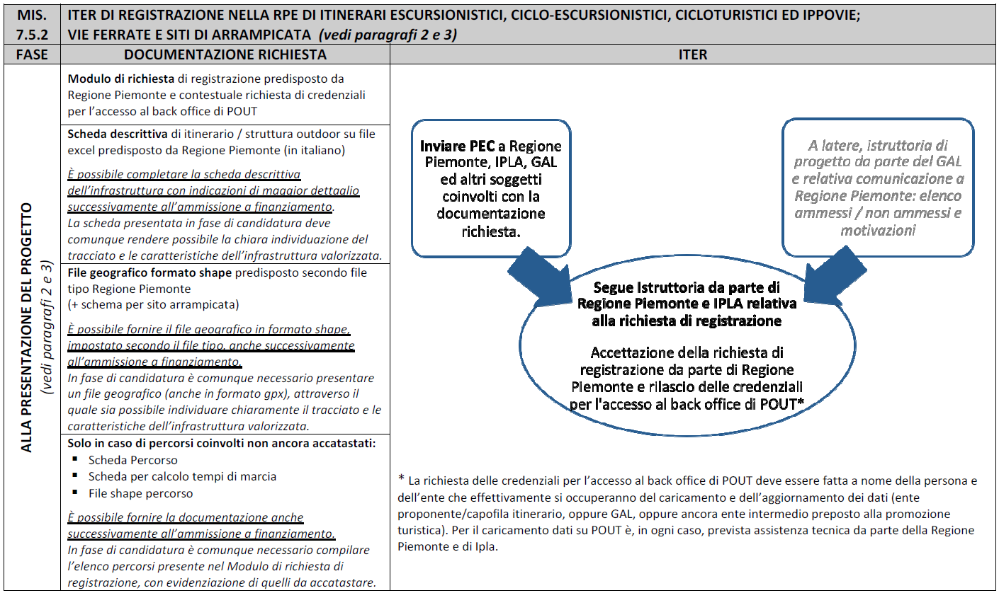

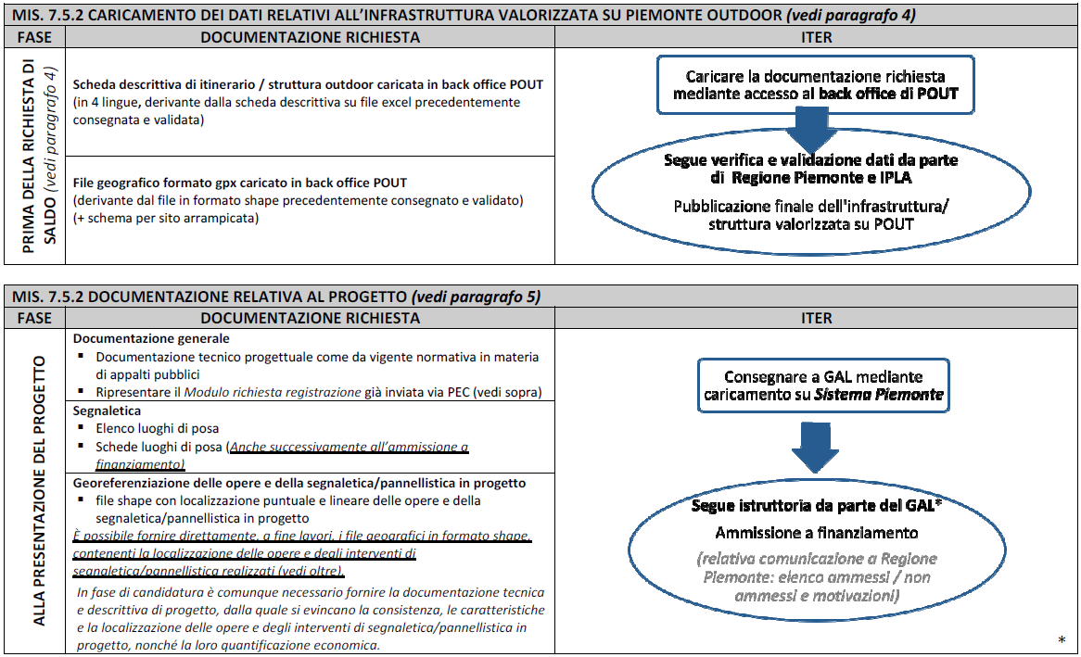

montagna@cert.regione.piemonte.it; iplaspa@legalmail.it + PEC GAL + PEC altri soggetti
montagna@cert.regione.piemonte.it; iplaspa@legalmail.it + PEC GAL + PEC altri soggetti

